WORK CASE №4

***Готував матеріал студент Бродзінський Є.В.***

В ході роботи досить часто виникає необхідність встановлювати нові програми та додатки. Для цього необхідно в терміналі вміти працювати з менеджерами пакетів:  
- Дайте розгорнуте визначення таким поняттям як «пакет» та «репозиторій».

1) A package is a set of software components that together provide a certain function or functionality. Packages can contain code, data, documentation, and other resources. They can be developed by a single team or a community of developers.

2) A repository is a special server that stores and downloads software.  
- Надайте короткий огляд існуючих менеджерів пакетів у Linux. Охарактеризуйте їх основні можливості.

The main package managers in Linux are: APT; RPM; YUM; DNF; Zypper.

The main capabilities of these package managers include:

1)Package managers make it easy to install packages without going into the details of the installation process.

2) Package managers automatically detect available package updates and allow you to update them.

3) Package managers make it easy to remove unnecessary packages.

2. Визначте який менеджер пакетів використовує ваш дистрибутив Linux. Опишіть основні команди для роботи з ним:

Since we are using the CentOS 7 distribution, we found out that it uses the YUM package manager.

How did we know this?

We used the command : „rpm -qi yum”and it showed which package manager CentOS 7 is using.

- Пошук, скачування та установка необхідних пакетів, яких у Вашій системі немає (зі сховища по замовчуванню, з нового репозиторію тощо).

1)” yum search” is a command to search for packages

2)” yum install” command to install required packages  
- Перегляд інформації про встановлені та доступні пакети.

“yum list installed” command to view information about installed and available packages

- Видалення непотрібних або застарілих пакетів.

“yum remove” command to remove packages  
- Оновлення менеджера пакетів.

“yum update yum” command to update the package manager.

***Готував матеріал студент Тунда Р.О.***

3. Встановіть у терміналі через менеджер пакетів на свою систему:  
- Новий відео- чи аудіоплейер

I have installed the audio player Audacious on my system using the command

***sudo yum install audacious.***

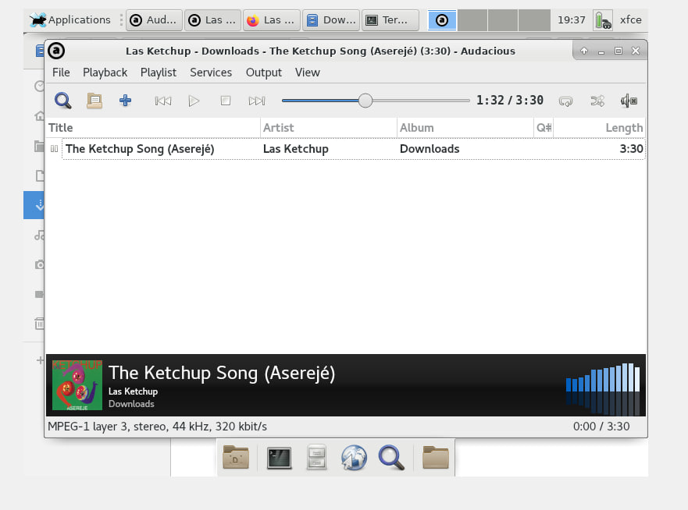  
- Середовище для мови програмування, що ви вивчаєте.

I have installed a development environment for the C++ programming language using the command:

***sudo yum install gcc-c++***

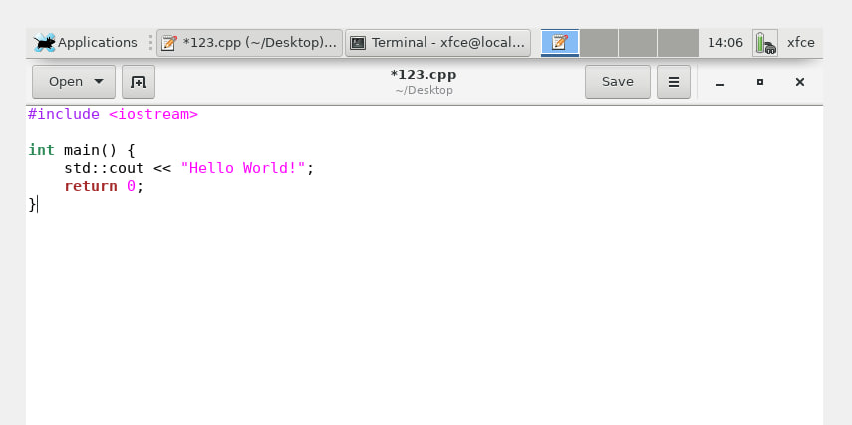

***Готував матеріал студент Кравченко Т.І.***

4. Яким чином можна встановити нові програми через магазини додатків та менеджери пакетів у графічному середовищі. Наведіть свої приклади.

1)We need to open the “Aplication”.

2)We search the apps , that we need (Tux Paint)

3)Click the Install button.

4)After that you can run the program